Raznovrstna potepanja
IZDELAVA ANTISTRESNE ŽOGICE
Predstavljamo vam izdelavo ANTISTRESNE ŽOGICE.
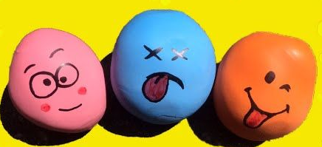
PRIPOMOČKI:
- balon
- malo gladke moke
- alkoholni flomastri ali migetajoče oči

Navodila za izdelavo:
Balon s pomočjo lijaka napolnite z nekaj moke. Nato balon zavežite in nanj nalepite oziroma z alkoholnim flomastrom narišite oči ter usta. Ustvarite čim bolj zabavne like. Nato pa ga gnetite in se na ta način sproščajte.

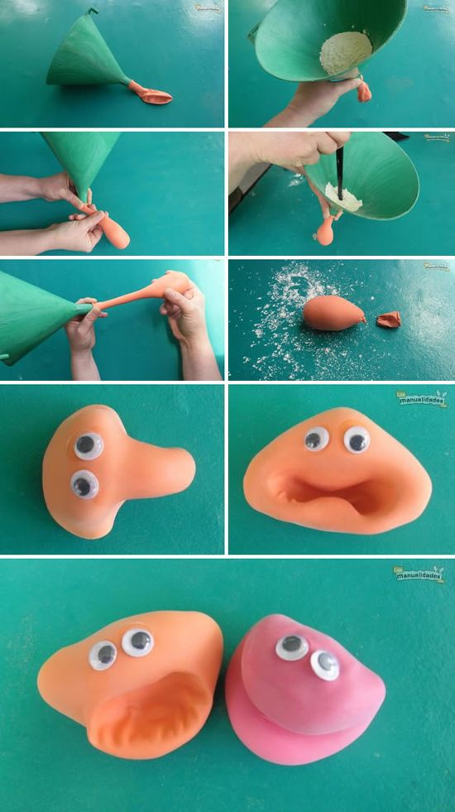
Želimo vam obilo zabave!
Za vse informacije lahko pišete na: iris.merkac@sola-zetale.si

